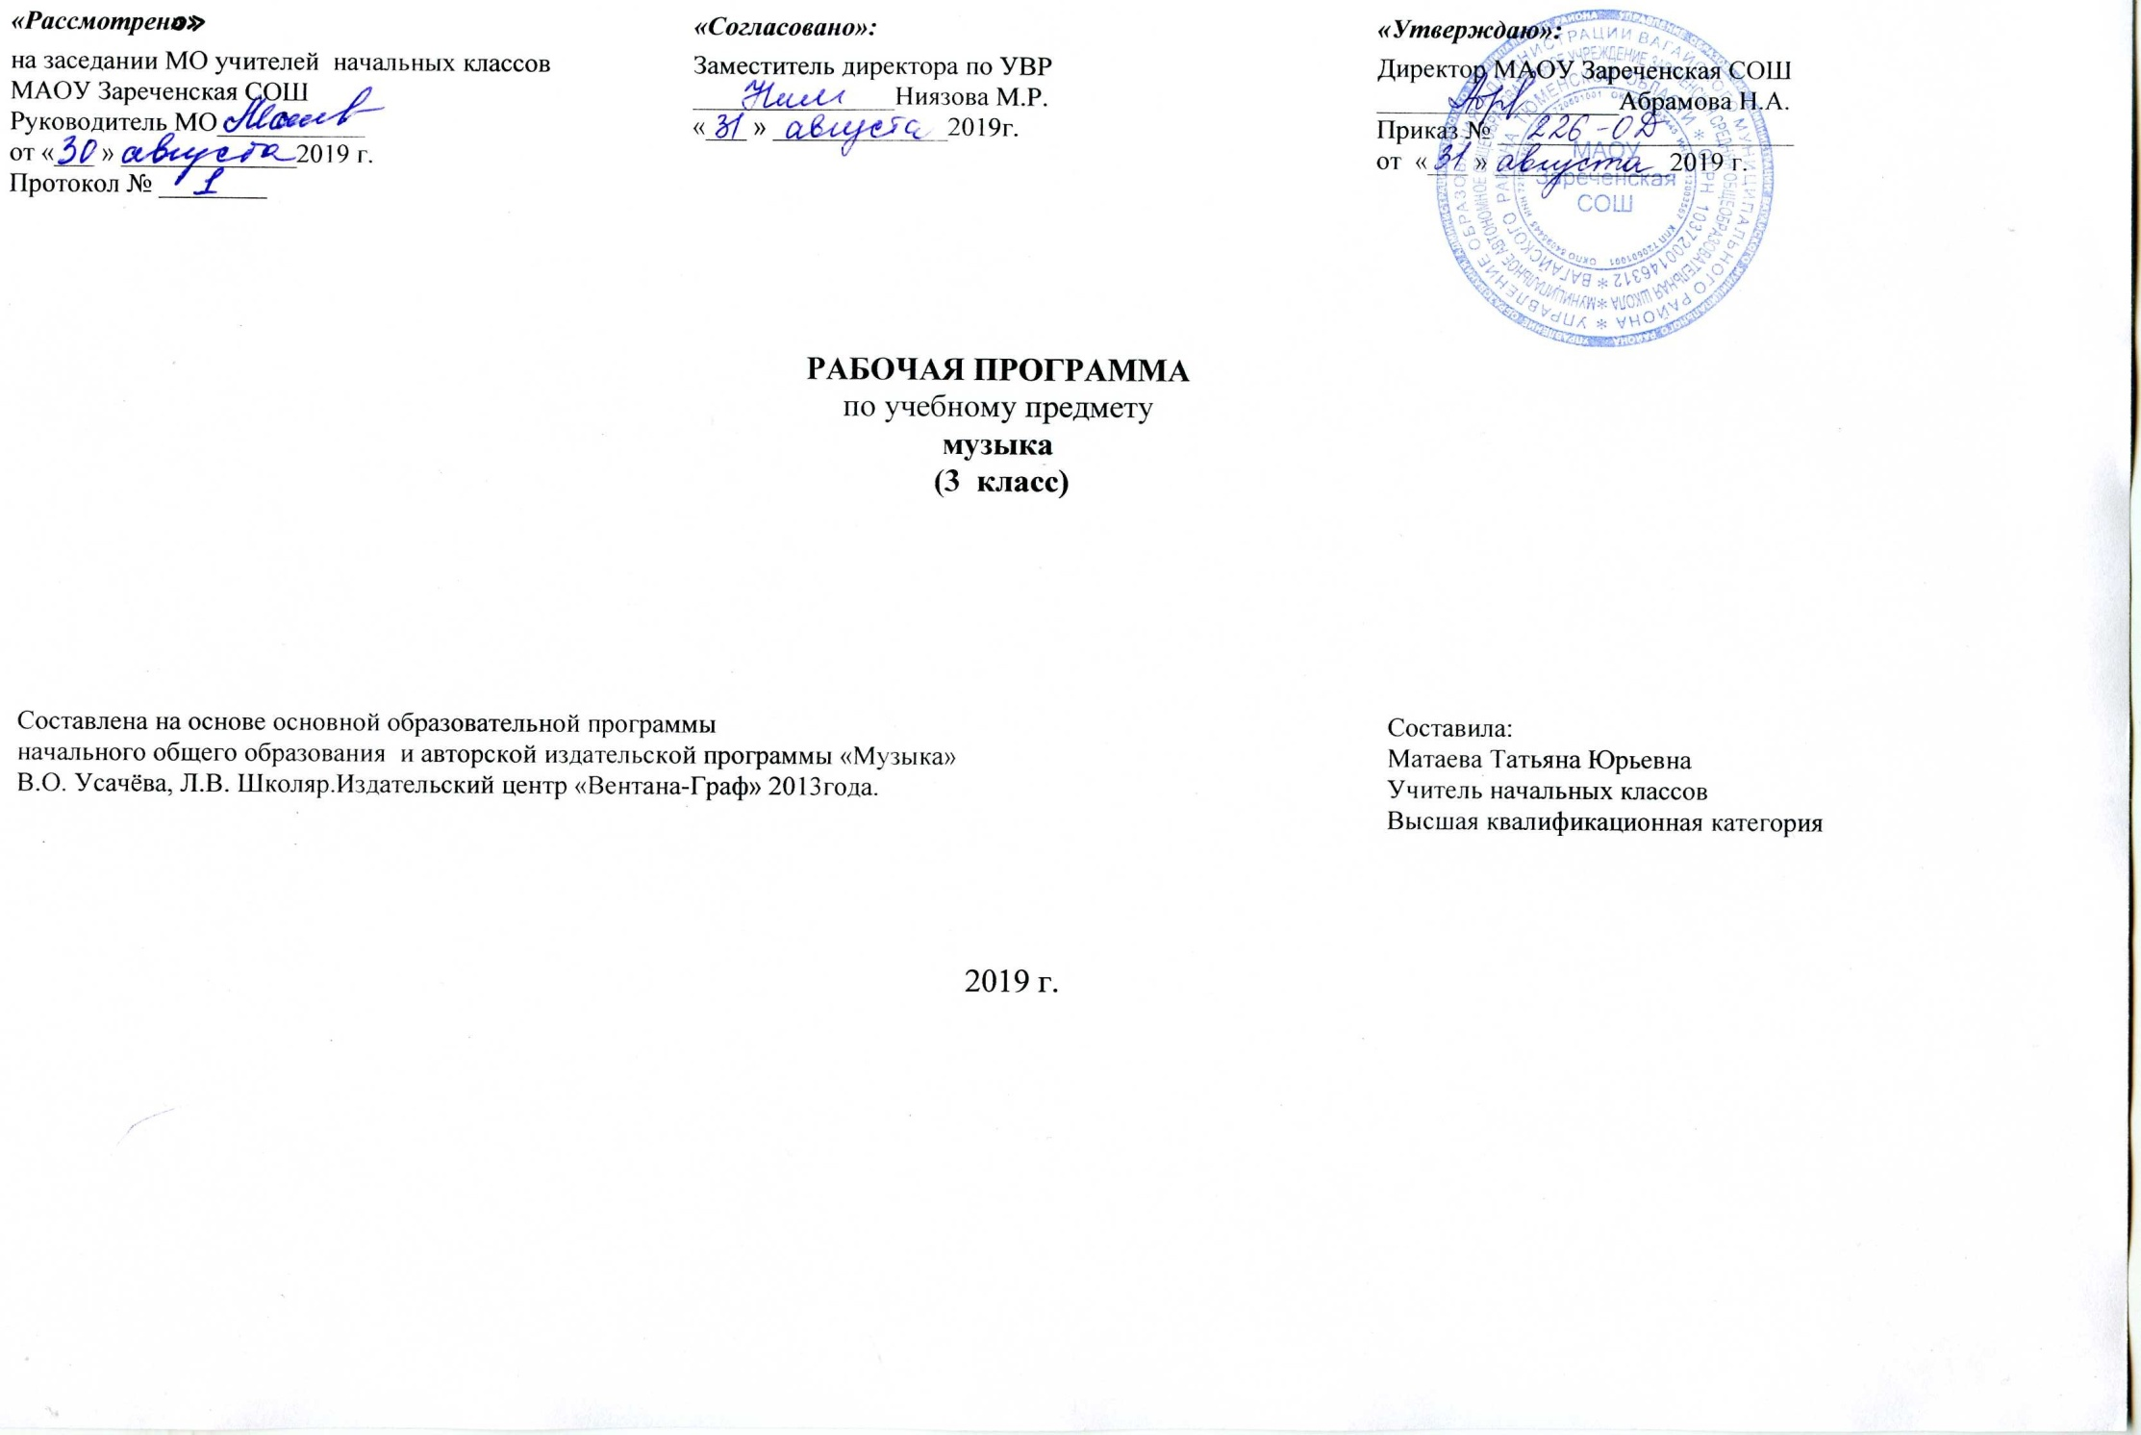

1.Планируемые результаты изучения учебного предмета

Личностные результаты:

- формирование основ культурной, гражданской идентичности, чувства гордости за свою Родину, осознание своей этнической и национальной принадлежности;
- наличие эмоционального отношения к искусству, эстетического взгляда на мир в его целостности, художественном и самобытном разнообразии;
- формирование эстетических потребностей, ценностей и чувств от общения с музыкой;
- развитие духовно-нравственных и этических чувств, эмоциональной отзывчивости, понимание и сопереживание, уважительное отношение к историко-культурным традициям других народов.
- принятие и освоение социальной роли обучающегося, развитие мотивов учебной деятельности и формирование личностного смысла учения;
- продуктивное сотрудничество (общение, взаимодействие) со сверстниками при решении различных творческих задач, в том числе музыкальных;

Метапредметные результаты:

- овладение способностью принимать и сохранять цели и задачи учебной деятельности, поиска средств её осуществления;
- формирование умения планировать, контролировать и оценивать учебные действия в соответствии с поставленной задачей и условиями её реализации;
- овладение способностью к реализации собственных творческих замыслов через понимание целей, выбор способов решения проблем поискового характера;
- применение знаково-символических и речевых средств или решения коммуникативных и познавательных задач;
- готовность к логическим действиям: анализ, сравнение, синтез, обобщение, классификация по стилям и жанрам музыкального искусства;
- определение общей цели и путей её достижения; участие в совместной деятельности на основе сотрудничества, поиска компромиссов, распределения функций и ролей; осуществлять взаимный контроль в совместной деятельности, адекватно оценивать собственное поведение и поведение окружающих;
- умение воспринимать окружающий мир во всём его социальном, культурном, природном и художественном разнообразии.

Предметные результаты:

- сформированность первоначальных представлений о роли музыки в жизни человека, её роли в духовно-нравственном развитии человека;
- сформированность основ музыкальной культуры, в том числе на материале музыкальной культуры родного края, развитие художественного вкуса и интереса к музыкальному искусству и музыкальной деятельности;
- умение воспринимать музыку и выражать своё отношение к музыкальному произведению;
- использование музыкальных образов при создании театрализованных и музыкально-пластических композиций, испонении вокально-хоровых произведений, в импровизации.
- использование элементарных умений и навыков при воплощении художественно-образного содержания музыкальных произведений в различных видах музыкальной и учебно-творческой деятельности;
- готовность применять полученные знания и приобретённый опыт творческой деятельности при реализации различных проектов для организации содержательного культурного досуга во внеурочной и внешкольной деятельности;
2.Содержание учебного предмета

Характерные черты русской музыки (8 ч.)
Понятия «русская» и «российская» музыка – различное и общее. Различное: яркая многоголосная ткань Юга России, холодноватая скромная «вязь» Севера, «многоголосица» других музыкальных культур внутри России. Общее – интонационнные корни.

Народное музыкальное творчество – «энциклопедия» русской интонационности (12 ч.)

Обрядовость как ведущее начало русского фольклора. Своеобразие героики в народном былинном эпосе. Знаменитый распев. Протяжная песня как особый интонационный склад русской музыки. Частушки и страдания. Танцевальные жанры. Инструментальные плясовые наигрыши.

Истоки русского классического романса (6ч.)

Интонационная сфера городского музицирования: взаимодействие крестьянской песни и городского салонного романса, городская лирика (общепопулярная), старинный романс.

Композиторская музыка для церкви (2 ч.)

Народная и профессионально-композиторская музыка в русской музыкальной культуре (6 ч.)

Обработка народных песен. Переосмысление интонационной сферы русской песенности в творчестве композиторов: два пути – точное цитирование и сочинение музыки в народном духе. Музыкальный репертуар и опыт творческой деятельности.
Музыкальный эпиграф года: знаменные распевы и тема Третьего фортепианного концерта С.В. Рахманинова.

В течение года дети поют и разучивают народные песни разных жанров, былинные напевы; участвуют в воссоздании обрядов, бытующих в данном регионе; совершенствуют исполнение ранее разученных и полюбившихся песен.

3.Тематическое распределение часов
Характерные черты русской музыки (8 ч)
Народное музыкальное творчество — энциклопедия русской интонационности (12 ч)
Истоки русского классического романса
(6 ч)
Композиторская музыка для церкви (2 ч)
Народная и профессионально-композиторская музыка в русской культуре
(6 ч)

